面向建筑结构案例的两阶段相似性检索方法
A Two-stage Structural Similarity Retrieval Method for Building Structure Cases
钱路曦
（浙江绿城建筑设计有限公司，杭州 310007）
[摘 要] 建筑结构设计过程中，设计人员常需从历史图纸中检索与当前工程结构相似的案例，作为方案比选与结构设计的参考，但传统图纸管理系统多依据项目名称、子项编号、项目所在地等文字标识进行检索，难以表达结构本身特征。针对结构专业图纸，如何将构件工程语义、结构体系约束与可复现的相似性评价结合，仍需结合具体应用任务进一步研究。为此，本文提出一种针对常见框架、框剪、剪力墙结构形式的两阶段结构相似性检索方法。该方法对CAD结构图纸进行解析，将构件划分为柱、短肢剪力墙与剪力墙，并按照“结构体系—构件权重—尺寸规模—尺寸离散—构件均匀性—空间布局”的信息层级构建11维结构统计特征向量；第一阶段采用留一检索式余弦近邻法识别图纸的结构体系类型（框架、框剪、剪力墙），第二阶段在同结构类型候选集内以标准化统计特征向量与曼哈顿距离进行Top-K相似案例检索，同时构建包含15个查询、171组0～5分标注的专家结构相似性评价基准。实验结果表明：库内留一检索式结构体系识别Top-1准确率为87.7%；标准化统计特征向量配合曼哈顿距离的同结构类型内部相似性检索性能最优。结果表明，具有明确工程语义的结构统计特征向量能够在本研究案例库和专家评价设置下有效支持结构案例的细粒度检索，可为结构设计中的历史案例复用提供量化工具。
[关键词] 建筑结构；案例检索；结构相似性；结构体系识别；结构统计特征向量；
[Abstract] In structural design, engineers often need to retrieve historically similar cases for scheme comparison and analogical analysis, while conventional drawing management systems retrieve only by metadata such as project names and drawing numbers and cannot express structural similarity, and the notion of structural similarity between drawings has long lacked a quantitative definition and evaluation method. This paper proposes a two-stage structural similarity retrieval framework constrained by structural system type. DXF structural drawings are parsed, members are classified into columns, short-pier shear walls and shear walls, and an 11-dimensional structural statistical descriptor is built following an information hierarchy of structural system, member weights, size scale, size dispersion, member uniformity and spatial layout. In Stage 1, the structural system type (frame, frame-shear wall or shear wall) of the query drawing is identified by leave-one-out cosine nearest-neighbor classification; in Stage 2, Top-K similar case retrieval is performed within the same-type candidate set using the standardized descriptor with Manhattan distance. An expert structural similarity benchmark is constructed, containing 15 queries and 171 blind annotations on a 0-5 scale, following a project-blind retrieval and project-aware evaluation protocol. Experimental results show that leave-one-out type recognition reaches a Top-1 accuracy of 87.7%; the standardized descriptor with Manhattan distance achieves the best retrieval performance (NDCG@3=0.746, Recall@3=35.6%, MeanScore@3=1.111); under the current case library and evaluation setting, the component type ratio is the most discriminative feature group for structural-system recognition; on the cross-project subset of our expert sample, the statistical descriptor (NDCG@5=0.510) outperforms the graph neural network representation trained with a classification objective (0.357). The results indicate that, under the case library and expert evaluation setting of this study, the structural statistical descriptor with explicit engineering semantics can effectively support fine-grained structural case retrieval.
[Keywords] building structure; case retrieval; structural similarity; structural system recognition; structural statistical descriptor; expert evaluation

0 引言
建筑结构设计过程中，设计人员经常需要参考历史工程案例：方案比选时，需要寻找结构体系、平面构件布置与几何尺度相近的已建成方案作为参照；超限审查与专项论证中的计算分析，同样依赖相似历史案例的经验。随着计算机辅助设计的普及，设计企业积累了大量CAD结构图纸档案，构成了宝贵的设计知识库。然而，现有图纸管理系统主要依赖项目名称、图纸编号、项目所在地等文字标识进行检索，难以表达图纸中的构件组成、空间关系及结构体系信息。针对结构专业图纸，如何结合构件工程语义与结构体系约束定义相似性，并以可复现方式评价检索结果，仍需进一步研究。
与通用图像、文本检索相比，建筑结构图纸的相似性检索具有三个特殊挑战。其一，结构图纸的对象是二维工程几何图素，其承载的是构件类型组成、构件尺度与平面空间布置等信息，简单的像素级图像相似度不能反映结构相似性；其二，结构体系是建筑结构的根本属性，建筑抗震设计相关标准对框架、框剪、剪力墙等体系的适用高度、构件构成与抗震措施有严格规定[3-4]，不同体系的结构即使某些几何统计量接近，如竖向构件面积总和接近、构件在平面上分布区域范围接近、框架柱数量接近等，也不应被简单地视为结构相似，若在全空间直接比较容易产生误匹配，因此结构相似性检索需要引入结构体系这一工程先验作为约束；其三，项目归属不能等同于结构相似——同一项目可能包含体系、布置、高度各不相同的多个楼栋，不同项目之间也可能采用非常接近的结构方案，若直接以“同项目”作为相似性的代理标签，将给检索评价引入系统性偏差，必须建立专家定义的结构相似性评价体系。
据此，本文将研究问题定义为：如何从建筑结构图纸出发，定量描述并评价图纸之间的结构相似性，从而在历史案例库中检索具有工程参考价值的案例。已有研究已从结构设计案例推理、高层结构形式选型以及建筑平面图检索等角度开展探索；但针对结构专业CAD图纸，将构件工程语义、结构体系约束的细粒度排序与专家相关性评价结合起来，仍有进一步研究空间。围绕该问题，本文的主要贡献包括三个方面：（1）建立面向建筑结构图纸的工程语义结构描述方法，即按“结构体系—构件权重—尺寸规模—尺寸离散—构件均匀性—空间布局”信息层级组织的11维结构统计特征向量；其创新不在于某个单独的统计分量，而在于把结构工程师判断案例相似时所关注的信息系统化、量化为一个可计算的结构描述空间，将结构相似性的比较建立在具有明确工程含义的描述空间之上；（2）提出结构体系约束的两阶段结构相似性检索框架，以“先判型、后类内检索”的机制将结构体系转化为相似性候选空间的约束条件，使相似性比较只在同一结构体系内进行；（3）建立以专家评分为核心的结构相似性评价方法，构建15个查询/171对盲评标注的专家基准，并在本文案例库中检验项目归属作为相关性代理的可靠性，同时比较工程语义统计特征向量法与图神经网络检索法的表现。

1 相关研究

1.1建筑结构案例复用与基于案例的推理
基于案例的推理源于认知科学对类比推理的研究，其核心思想是：新问题可以参照与其相似的历史案例求解[1]。Aamodt与Plaza将CBR（Case-Based Reasoning，即基于案例推理）归纳为检索、复用、修正与保存四个环节，并指出案例表示与相似性度量是整个方法的基础[2]。CBR已应用于设计领域，相关研究讨论了设计案例的表示、检索与适配[14]。在结构工程领域，Soibelman与Peña-Mora提出M-RAM，以分布式多推理机制为高层建筑概念结构设计提供经适配的既有方案[15]；Zhang等针对高层结构形式选择提出基于BP神经网络的案例检索方法[16]。这些工作表明，结构设计中的案例复用与检索已有研究基础，但针对结构平面图内容的工程语义表示、体系约束排序及专家评价仍需专门研究。

1.2工程图纸的相似性检索
工程图纸的数字化为案例检索提供了数据基础。Ling等从语义、空间、形状与纹理等特征类别系统梳理了建筑平面图检索方法[17]。在具体检索研究中，Khade等提出处理旋转和尺度变化的平面图图像检索方法[13]；Sharma与Chattopadhyay利用房间邻接、面积及家具等高层语义特征开展细粒度检索和加权融合[18]。在建筑设计检索方面，Ayzenshtadt等以语义指纹组织多智能体案例检索[19]；Sabri等在平面图检索系统中比较了基于案例、精确图匹配与非精确图匹配的方法[20]。这些研究的对象和目标各有侧重，不能一概归为视觉外观检索。本文聚焦结构专业CAD图纸，研究如何基于构件工程语义与结构体系信息检索结构案例。

1.3图表示学习及其在结构检索中的应用前景
建筑结构平面可抽象为图结构，其中构件作为节点，构件之间的空间邻近或工程关系作为边。图神经网络（graph neural network，GNN）通过消息传递与邻域信息聚合学习节点表示，并进一步获得图级表征[6]。Hamilton等提出的GraphSAGE是一种典型的归纳式图表示学习方法，通过对节点邻域进行采样和聚合，结合节点自身特征生成节点嵌入，能够将学习到的聚合函数应用于未见过的节点[7]。
近年来，GNN也被用于剪力墙与梁布局的协同设计[21]，说明图表示学习能够处理结构构件及其关系所形成的数据。但上述研究主要面向结构设计生成，而非历史结构案例相似性排序。在相似性学习方面，度量学习通过优化样本间距离关系，使相似样本在特征空间中更加接近[8-9]。因此，图表示学习具备用于结构平面检索的潜力，但其表征质量取决于训练目标与检索任务是否一致。

1.4研究空白
综上，结构设计中的CBR与结构形式检索已有相关探索[14-16]；建筑平面图领域则包含基于形状不变性的几何检索[13]、基于高层语义特征的细粒度检索[18]，以及基于语义指纹与图匹配的检索系统[19-20]。这些工作分别针对不同对象和任务，不能直接视为已经解决结构专业图纸的相似案例排序。针对结构专业CAD图纸，如何构造体现构件工程语义的描述，如何在结构体系约束下进行细粒度案例排序，以及如何以专家评分建立可复现的相关性评价，仍有进一步研究空间。项目归属可以作为案例组织或候选筛选的先验信息，但不能未经验证直接作为结构相似性真值。本文围绕上述具体问题构建两阶段检索框架，并在本文案例库中以专家标注检验检索效果及项目归属标签的可靠性。

2 结构案例库与结构描述

2.1案例库构成
本文案例库包含106张DXF格式的CAD结构平面图纸，来自国内20个真实工程项目，涵盖建筑抗震设计相关标准定义的三种基本结构体系[3]：剪力墙结构42张、框剪结构38张、框架结构26张，每张图纸仅保留该结构单体的标准层平面竖向构件轮廓。检索在库内进行，查询时排除查询图纸自身。案例库与专家基准的基本统计见表1。
表1 案例库与专家基准数据统计
项目 | 数值
图纸总数 | 106
剪力墙结构 | 42
框剪结构 | 38
框架结构 | 26
覆盖工程项目数 | 20
专家基准查询数 | 15（三种类型各5）
专家标注对数 | 171
专家评分范围 | 0～5分

2.2DXF结构解析与构件分类
本文针对DXF格式的结构平面CAD图纸建立解析流程：首先提取LWPOLYLINE与POLYLINE实体并转换为闭合多边形（首尾间隙小于1.0单位时自动闭合），对INSERT块引用实体按最大4层深度递归展开，以覆盖以块方式组织的构件图；随后以最小外接矩形对每个多边形进行主轴对齐，并保留构件质心坐标，使图纸描述具有平移与旋转不变性。
本文参考JGJ 3—2010中关于墙肢高厚比及短肢剪力墙的相关规定[4]，结合DXF图纸可提取的几何信息，将构件自动划分为柱、短肢剪力墙和剪力墙三类。记构件长肢长度与厚度之比为长细比r，本文程序规则为：当r≥8，或壁厚t>300 mm且r＞4时，判为剪力墙；当r≥4且不满足剪力墙条件时，判为短肢剪力墙；其余判为柱。需要说明，规范中的结构设计判定与本研究用于图纸检索的自动分类标签并不完全等同：按本文规则，r=4归入短肢剪力墙，而规范中相关条文对不大于4的墙肢另有设计规定。每个构件记录质心坐标、面积、跨度、长肢长度、壁厚与长细比等属性，构成特征构建所需的构件集合。

2.3结构统计特征向量的设计与定义
结构相似性的量化，首先需要回答结构工程师判断两个方案是否相似时所关注的信息。本文将这些关注点组织为六个信息层级：结构体系——这是什么类型的结构；构件权重——各类构件在结构中占多大比重；尺寸规模——结构的整体体量；尺寸离散——构件尺寸是否集中；构件均匀性——构件面积分布是否均匀；空间布局——构件布置是否疏密均匀。上述六个信息层级在具体实现中归并为四组统计特征，六个层级与具体特征的对应关系见表2。在这一信息层级下，11维描述子不是若干统计量的简单堆叠，而是从结构工程认知出发构造的结构描述空间。
表2 结构统计特征向量的信息层级与特征设计
信息层级 | 工程问题 | 对应特征 | 维数
结构体系 | 这是什么类型的结构 | 构件类型占比p | 3
构件权重 | 各类构件贡献多大比重 | 构件面积占比q | 3
尺寸规模 | 结构整体体量多大 | 总面积对数ln(1+S) | 1
尺寸离散 | 构件尺寸是否集中 | 面积变异系数CV | 1
构件均匀性 | 构件面积分布是否均匀 | 面积熵H | 1
空间布局 | 构件布置疏密是否均匀 | 最近邻距离统计μnn、σnn | 2
对包含N个构件的结构平面，上述信息层级具体化为11维全局结构统计特征向量：（1）构件类型占比（3维）：各类构件数量与构件总数之比；（2）构件面积占比（3维）：各类构件面积之和与全部构件总面积之比；（3）面积分布（3维）：总面积对数刻画结构规模，面积变异系数刻画构件尺寸的离散程度，面积熵刻画构件面积分布的均匀性；（4）空间统计（2维）：各构件最近邻质心距离的均值与标准差，刻画构件布置的疏密与均匀程度。完整描述子为：
x = [p₁, p₂, p₃, q₁, q₂, q₃, ln(1+S), CV, H, μnn, σnn]ᵀ ∈ R¹¹ (1)
其中p₁～p₃与q₁～q₃分别为柱、短肢剪力墙、剪力墙的数量占比与面积占比；S为构件总面积；CV=σA/μA为面积变异系数；H=−Σαⱼlnαⱼ为面积熵，αⱼ为第j个构件面积占总面积的比例；μnn与σnn为最近邻质心距离的均值与标准差。各维度定义汇总于表3。描述子基于构件集合的统计量计算，对图纸的平移、旋转与绘制坐标系不敏感，且全程不使用图纸的项目名称等项目身份信息。
表3 11维结构统计特征向量定义
维度 | 符号 | 工程含义
1～3 | p₁, p₂, p₃ | 柱、短肢剪力墙、剪力墙的数量占比
4～6 | q₁, q₂, q₃ | 柱、短肢剪力墙、剪力墙的面积占比
7 | ln(1+S) | 构件总面积对数（结构规模）
8 | CV | 面积变异系数（尺寸离散度）
9 | H | 面积熵（尺寸分布均匀性）
10～11 | μnn, σnn | 最近邻质心距离均值、标准差（布置疏密）

2.4特征标准化
上述11维特征量纲不同、取值范围不一，若直接在原始空间中度量距离，数值尺度大的维度将主导相似性计算。为此对每一维进行Z-score标准化：
zᵢ = (xᵢ − μᵢ) / σᵢ，i = 1, 2, …, 11 (2)
其中μᵢ、σᵢ分别为案例库中第i维特征的样本均值与标准差（σᵢ接近0时取1）。标准化统计量仅来自案例库自身，不涉及任何标注信息。第5.2节实验将验证标准化对检索性能具有决定性影响。

3 两阶段结构相似性检索方法
两阶段结构相似性检索方法的总体框架如图1所示：对查询图纸先进行结构解析并构建结构统计特征向量，随后依次经过“第一阶段结构体系识别”与“第二阶段类内相似检索”，输出Top-K相似案例。该框架遵循“识别先行、检索在后”的原则。需要说明的是，本文采用两阶段结构的目的并非宣称其相对全库单阶段检索在指标上更优，而是将结构体系这一工程先验转化为检索候选空间的约束，使细粒度相似性比较只发生在工程意义一致的结构体系之内，从机制上避免跨体系的误匹配。
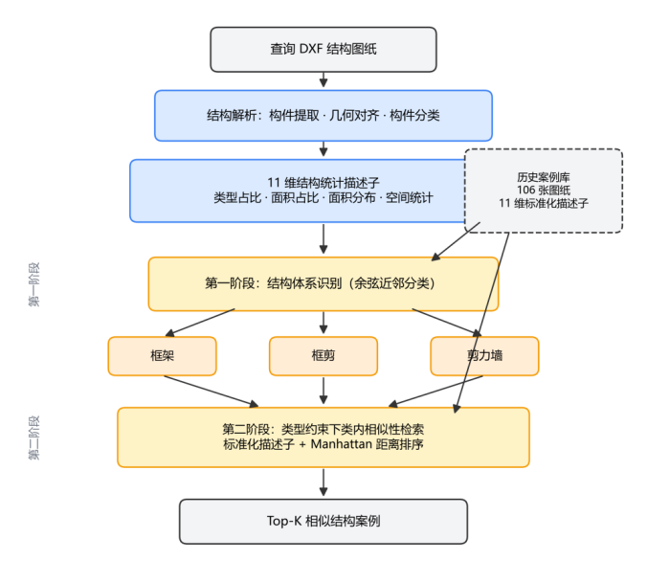
图1 两阶段结构相似性检索框架

3.1第一阶段：结构体系识别
结构体系识别采用“以检索代分类”的策略，不依赖任何训练模型：以库内其余图纸的标准化描述子为参照样本，计算查询描述子与全部参照样本的余弦相似度，取相似度最高的3个样本，以其结构体系类型多数投票确定预测类型[5]。需要说明两点：其一，本文报告的识别准确率采用库内留一检索式口径，即每张图纸在查询时以其余105张图纸为参照，不涉及独立测试集；其二，对3个近邻相似度作softmax归一化、以预测类型的累计概率作为“近邻投票置信度”，该置信度是相似度归一化的相对指标，不是统计意义上的校准分类概率，仅用于结果排序与人工复核参考。在106张图纸上，该方法的库内留一检索式结构体系识别Top-1准确率为87.7%，表明统计特征向量对结构体系已具备较强的判别能力。

3.2第二阶段：类内相似检索
确定查询图纸的结构类型后，仅在同类型候选集内进行检索。设查询q的同类型候选集为：
C(q) = { xⱼ | type(xⱼ) = type(q)，xⱼ ≠ q } (3)
案例检索中的相似性度量是影响候选排序的重要设计选择，既有CBR研究对相关度量方法及混合清晰/模糊特征的比较进行了综述[22]。本文对曼哈顿距离、欧氏距离与余弦相似度三种度量方式进行比较。以曼哈顿距离为例，查询与候选之间的距离为：
d(q, xⱼ) = Σᵢ₌₁¹¹ | zq,ᵢ − zⱼ,ᵢ | (4)
最终检索函数定义为候选集内按距离升序取前K个：
R_K(q) = TopK_{xⱼ ∈ C(q)} [ −d(q, xⱼ) ] (5)
该策略保证结构相似性只在同一结构体系内比较，避免了不同体系之间因统计量巧合接近而产生的误匹配，与结构工程中“先看体系、再看细部”的认知习惯一致。式(3)～(5)共同构成了从描述子到检索结果的完整数学链条：x → z → type(q) → C(q) → d(q, xⱼ) → R_K(q)。

3.3深度图表征对照方法
为考察深度表征学习方法在该任务上的表现，本文以图神经网络作为对照方法[6-7]：将结构平面构件集合建模为无向图，构件为节点，以质心K近邻（k=6）确定节点连接，节点间欧氏距离作为边属性；节点特征为构件类型独热编码、面积、跨度、壁厚与长细比等9维。图编码器采用3层GraphSAGE卷积[7]加全局均值池化与线性投影，输出128维图嵌入与3类分类logits，以结构类型分类的交叉熵损失训练（训练/验证按80/20划分，随机种子42），取验证准确率最优的检查点。GNN检索以128维嵌入的余弦相似度排序；Hybrid方法将128维GNN嵌入与标准化11维统计特征向量拼接为139维向量后作余弦检索。需要强调，GNN在本文中仅作为深度对照方法，两阶段检索框架本身不依赖任何训练模型。

4 结构相似性专家评价基准

4.1本案例库中项目归属不能替代结构相似性真值
项目归属可作为案例组织或候选筛选的先验信息，但不能未经验证就视为结构相似性的相关性真值。为检验本文案例库中项目归属与专家结构相似性判断的关系，本文首先邀请结构工程师对76对案例进行0～3分的相似性评分（0=不相似，3=高度相似），统计结果见表4。
表4 同项目与跨项目案例对专家评分对比（0～3分制，76对）
对类型 | 对数 | 平均分 | ≥2分比例
同项目 | 12 | 1.58 | 50%
跨项目 | 64 | 0.55 | 11%
结果显示，同项目案例对的平均相似度确实更高，项目归属具有一定先验价值；但同项目对中有一半被专家判为不相似（评分≤1），而跨项目对中仍有11%被判断为具有参考价值。这说明“同项目”只能作为弱标签，不能作为结构相似性的真值。因此本文后续评价以专家评分为唯一相关性依据，项目归属仅作为评估分析维度。

4.2专家评分协议与基准构建
4.1 节的结果表明，项目归属只能作为弱先验，不能作为结构相似性的真值。因此，正式评价不再沿用 0～3 分的粗粒度判断，而是构建 0～5 分的分级专家基准，以便对检索结果进行更细粒度的相关性排序评价。查询选取：共选取15个查询，框架、框剪、剪力墙三类各5个，且每一类的5个查询分别来自5个不同的工程项目（合计覆盖11个项目），以避免同一项目的图纸主导某一类型的评价；其中刻意包含3个所在项目仅有1张该类型图纸的查询，使这些查询只能从跨项目候选中获得相似案例，避免“同项目自动存在正样本”的评价捷径。候选生成：对每个查询，将三条检索路线（统计特征向量、GNN、Hybrid）Top-5结果的并集与2个困难负样本（同类型但最不相似）作为待评候选，共获得171对有效标注。
评分协议方面，评分由一名具有结构设计经验的工程师完成：评分表仅包含查询与候选图纸，不显示候选来自哪条检索路线（对方法来源盲评），以避免评价偏向某一方法；图纸文件名中自然包含项目归属信息，这与本文“评估项目感知”的定位一致。评分采用0～5分等级制（表5）。评分分布为：0分109对、1分39对、2分12对、3分9对、4分2对、5分0对（本轮样本中未出现5分案例）；按评分≥3为相关的口径（3分定义为“具有明确工程参考价值”的最低相关等级），共有11对相关对。专家评分分布呈明显长尾：真正具有高相关（≥3分）的案例仅占全部标注对的6.4%，这与工程上真正结构相似的案例稀少的实际情况相符。因此，本文的评价重点是高相关案例能否被排入Top-K，而非泛泛的“命中率”；例如Recall@3=35.6%不应被读作方法只有35.6%的准确率，而应理解为在高度稀疏的相关性分布下对有限高相关案例的排序能力。基于此，本文更强调方法间的相对比较而非指标绝对值。需要说明，当前标注由单一专家完成，尚未进行多专家一致性检验，该问题在第6.5节局限性部分进一步讨论。
表5 专家相似性评分等级
评分 | 含义
0 | 基本不相似，无参考价值
1 | 弱相关
2 | 有一定相似性
3 | 有明确参考价值（相关阈值）
4 | 很相似，参考价值高
5 | 高度相似，可直接作为主要参考

4.3评价指标
本文采用信息检索评价指标进行检索排序性能分析，其中NDCG按照Järvelin和Kekäläinen提出的方法计算[10]。对面向工程应用的结构案例检索而言，检索结果的工程参考价值最为直观：MeanScore@K定义为前K个检索结果的平均专家评分，直接反映工程师对检索结果的可用性判断；Recall@K度量前K个结果召回的相关案例（评分≥3）比例，反映方法对高相关案例的覆盖能力。此外，本文采用归一化折损累计增益（normalized discounted cumulative gain，NDCG）作为排序质量指标，它综合考虑相关案例在排序中的位置与专家评分等级：
NDCG@K = Σᵢ₌₁ᴷ (2^relᵢ − 1) / log₂(1 + i) ÷ IDCG@K (6)
其中relᵢ为排序第i位案例的专家评分，IDCG@K为理想排序下可达到的最大值。由于专家相关性真值为0～5的分级标注而非二值标签，NDCG能够同时利用相关案例的评分等级与其在排序中的位置，与本文的真值形式匹配；MeanScore与Recall则作为面向工程师视角的解释性指标，与NDCG从不同角度交叉验证方法间的相对优劣。需要指出，由于本研究专家评分分布高度偏向低分，随机排序也可能获得一定的NDCG值，因此NDCG在本研究中主要用于比较排序质量，其绝对数值不宜直接解读为准确率，应结合MeanScore@K与Recall@K进行综合判断。

4.4项目身份置换鲁棒性验证
在方法学原则上，本文严格执行“检索项目无关、评估项目感知”：图纸的项目名称不参与特征构建、类型识别与相似度排序的任何计算，仅在评估阶段用于同项目/跨项目子集拆分。为实证验证该原则，本文进行了项目名置换检验：对20个项目名进行两次确定性改名（随机种子42与7，分别改名19与20个项目名），重新运行全部检索流程。结果如表6所示，结构体系识别结果与三条检索路线的全部指标在置换前后完全一致，表明检索系统对项目身份置换不变，项目信息确实未参与检索计算。
表6 项目身份置换鲁棒性验证
指标 | 原始项目名 | 置换1（种子42） | 置换2（种子7）
结构体系识别Top-1准确率 | 87.7% | 87.7% | 87.7%
统计路线 NDCG@3 | 0.7214 | 0.7214 | 0.7214
统计路线 Recall@3 | 26.7% | 26.7% | 26.7%
GNN路线 NDCG@3 | 0.5947 | 0.5947 | 0.5947
Hybrid路线 NDCG@3 | 0.7135 | 0.7135 | 0.7135
弱标签检索 MRR | 0.5800 | 0.5800 | 0.5800
注：统计路线此处为两阶段流水线默认度量（余弦相似度），与表7中“统计+余弦相似度”一致。

5 实验结果与分析

5.1实验设置
全部实验在CPU上完成且结果确定（随机种子42）；构图采用KNN，k=6；GNN训练采用80/20的训练/验证划分。评价数据为第4.2节的专家基准（15个查询/171对标注）。对比方法包括：Random（随机排序，性能参照）、未标准化的原始统计特征向量、GNN、Hybrid，以及分别采用欧氏距离、余弦相似度与曼哈顿距离的标准化统计特征向量。

5.2检索方法对比
各方法在专家基准上的性能见表7与图2。
表7 各检索方法在专家基准上的性能对比
方法 | NDCG@3 | Recall@3 | NDCG@5 | Recall@5 | MeanScore@3
Random | 0.6214 | 15.56% | 0.5825 | 26.67% | 0.667
未标准化统计 | 0.5394 | 17.78% | 0.5882 | 22.22% | 0.578
GNN | 0.5947 | 11.11% | 0.6025 | 20.00% | 0.778
Hybrid | 0.7135 | 15.56% | 0.7399 | 31.11% | 0.800
统计+欧氏距离 | 0.7182 | 28.89% | 0.6985 | 37.78% | 1.000
统计+余弦相似度 | 0.7214 | 26.67% | 0.6952 | 37.78% | 0.889
统计+曼哈顿距离 | 0.7458 | 35.56% | 0.7539 | 37.78% | 1.111
注：粗体为最优值。
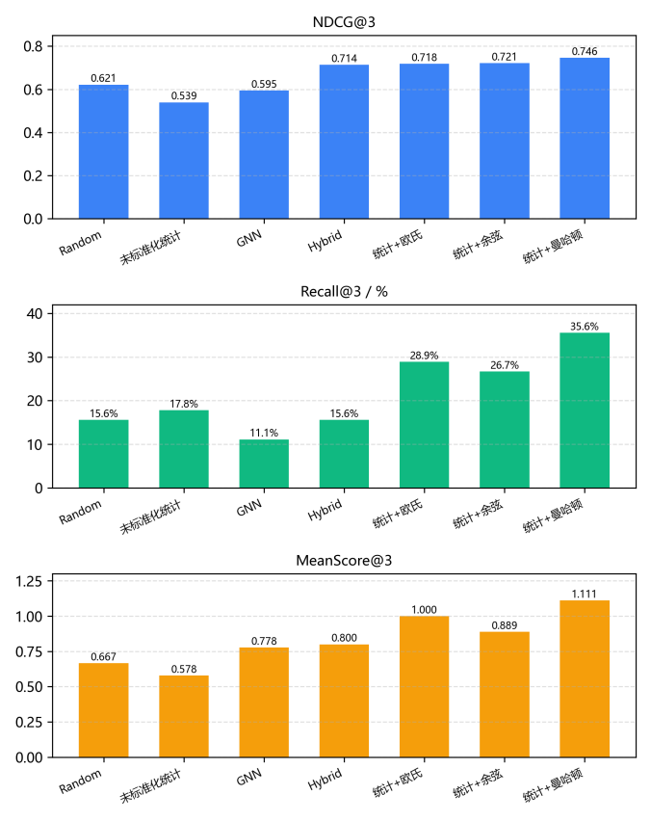
图2 各检索方法性能对比
结果显示：（1）标准化统计特征向量明显优于未标准化的原始统计（NDCG@3为0.721对0.539），说明标准化是平衡各维度贡献的必要步骤；（2）三种距离度量中，曼哈顿距离全面最优（NDCG@3为0.746，Recall@3为35.6%），余弦与欧氏接近，表明距离度量与结构描述子之间存在明显的耦合效应，需要通过实验确定；（3）本文采用的、以结构体系分类为训练目标的GNN表征路线在全部指标上最弱（Recall@3仅11.1%），Hybrid融合路线优于GNN但仍低于纯统计特征向量，说明在当前任务设置下，该深度图表征未能为细粒度相似性排序带来增益，该现象的原因在第6.4节讨论；（4）Random的NDCG@3达0.621，验证了第4.3节的判断——NDCG分级增益使随机排序也能获得不低的数值，因此相对Random的提升应以Recall与MeanScore衡量：曼哈顿统计路线的Recall@3为Random的2.3倍，MeanScore@3由0.667提升至1.111，即前3个结果的平均参考价值得到实质性提高。

5.3结构体系判别特征消融实验
为回答“描述子的哪些信息层级对结构体系的判别能力最强”，本文对描述子进行消融实验。需要明确该实验的口径：消融实验在库内类型检索口径（Top-K类型检索准确率，留一式）下进行，度量的是描述子对结构体系的判别能力，而非专家结构相似性真值下的检索质量；后者由第5.2节的专家基准实验承担。单组实验仅使用某一组特征；累加实验按顺序逐组加入特征；留一组实验从完整描述子中去除某一组。结果见表8与图3。
表8 结构体系判别特征消融实验结果（Top-K准确率/%）
特征组合 | Top-1 | Top-3 | Top-5
单用类型占比 | 86.79 | 93.40 | 96.23
单用面积占比 | 80.19 | 94.34 | 95.28
单用面积分布 | 58.49 | 88.68 | 94.34
单用空间统计 | 37.74 | 71.70 | 84.91
类型占比 | 86.79 | 93.40 | 96.23
类型占比+面积占比 | 88.68 | 96.23 | 96.23
类型占比+面积占比+面积分布 | 87.74 | 97.17 | 98.11
完整描述子 | 87.74 | 94.34 | 98.11
完整−类型占比 | 84.91 | 94.34 | 96.23
完整−面积占比 | 87.74 | 95.28 | 97.17
完整−面积分布 | 85.85 | 97.17 | 98.11
完整−空间统计 | 87.74 | 97.17 | 98.11
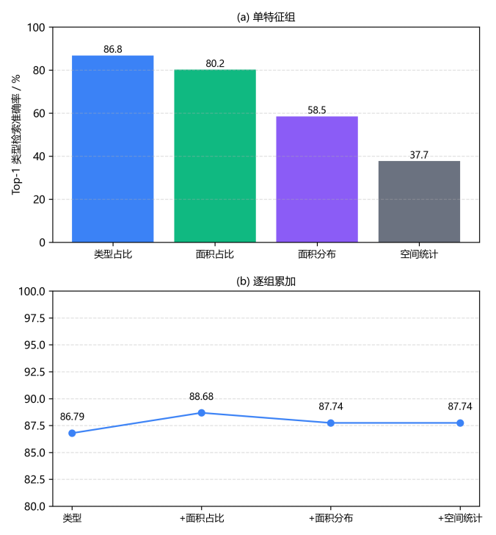
图3 结构体系判别特征消融实验结果
消融结果表明：（1）在当前案例库与评价设置下，构件类型占比是结构体系判别能力最强的特征组，单组Top-1即达86.8%，且去除该组时性能降幅最大（87.7%降至84.9%）；这与结构设计中“先看体系、再看细部”的工程认知一致，也说明不同结构体系在规范要求的构件组成方面存在差异[3-4]；（2）面积信息（面积占比与面积分布）具有一定的增量贡献，与类型占比形成互补；（3）当前的空间统计量（最近邻距离均值与标准差）未表现出明显的独立增益，应当强调，这只能说明这两个统计量的表达粒度不足以有效区分同体系内的布置差异，并不能说明空间布置对结构相似性不重要，更精细的空间描述是后续改进方向。

5.4按结构类型的专家检索性能与GNN增量价值
表9给出两条主要路线按结构类型拆分的专家检索性能。
表9 按结构类型的专家检索性能（NDCG@3）
类型 | 统计特征向量 | GNN
剪力墙 | 0.861 | 0.658
框剪 | 0.677 | 0.426
框架 | 0.626 | 0.700
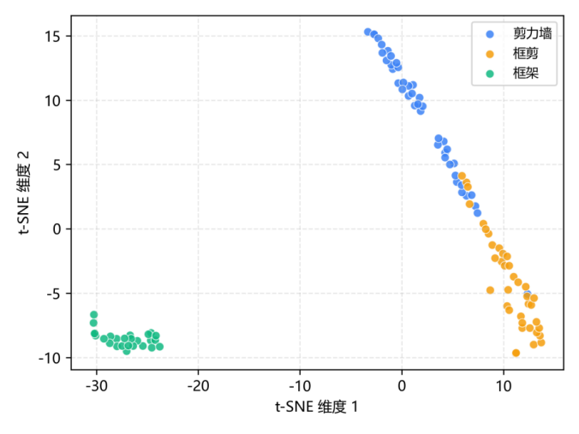
图4 GNN嵌入的t-SNE分布（仅用于可视化）
统计特征向量在剪力墙与框剪两类上均领先，而GNN在框架类反超。进一步分析候选覆盖发现：相比统计路线，GNN的Top-3新增35个候选，其中3个被专家评为≥3分、1个被评为4分，且这些高分增量候选全部出现在框架类查询。其原因在于：框架类图纸高度同质，GNN嵌入的类内两两余弦相似度几乎完全一致（均值0.999、标准差0.0013），表征已陷入类内坍缩，其排序接近同质样本间的任意扰动，仅在个别案例上恰好与专家偏好吻合；而统计特征向量的类内相似度标准差保持在0.20～0.43，仍具有可区分度。这一观察说明，在当前数据集和训练设置下，GNN更适合作为候选补充进行观察，而不宜作为主要排序依据；将两条路线的结果简单并集重排也未超过纯统计路线，表明融合的关键在于重排策略而非候选合并。图4的t-SNE可视化[11]直观显示了三类结构在GNN嵌入空间中的分离情况，仅作为辅助观察，不作为评价指标。

5.5同项目与跨项目检索
案例检索的真实价值在于从当前工程之外的历史项目中找到可参考案例。本文将每个查询的候选按项目归属拆分为同项目与跨项目两个子集分别评价。需要说明该拆分的口径：这是候选级而非互斥的查询级划分——15个查询全部拥有跨项目候选，故跨项目子集涵盖全部15个查询；其中12个查询同时拥有同项目候选，计入同项目子集（n=12），另3个查询来自所在类型仅1张图纸的项目（刻意选取，用于检验纯跨项目检索），只有跨项目候选。因此两个子集在查询层面存在重叠，其计数之和并不等于15。结果见表10与图5。
表10 同项目与跨项目检索性能对比（v2专家基准）
子集 | 方法 | NDCG@3 | NDCG@5 | Recall@5
同项目（n=12） | 统计特征向量 | 0.842 | 0.867 | 41.7%
同项目 | GNN | 0.767 | 0.809 | 41.7%
同项目 | Hybrid | 0.818 | 0.858 | 41.7%
跨项目（n=15） | 统计特征向量 | 0.437 | 0.510 | 13.3%
跨项目 | GNN | 0.293 | 0.357 | 0.0%
跨项目 | Hybrid | 0.351 | 0.436 | 6.7%
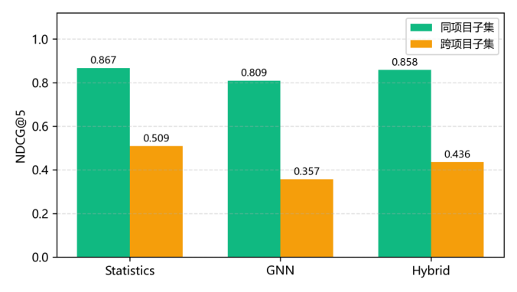
图5 同项目与跨项目检索性能对比
同项目子集中三种方法均未达到饱和（统计特征向量NDCG@5为0.867），说明即使候选来自同一项目，其结构相似性也并非自动成立——这与第4.1节“同项目只能作为弱标签”的结论相互印证。跨项目子集难度进一步上升：在本研究专家样本的全部15个查询上，统计特征向量（NDCG@5=0.510）高于Hybrid（0.436）与GNN（0.357），Recall@5为13.3%而GNN为0，显示出更稳定的跨项目检索表现。考虑到高相关案例本身稀疏，本文不将该差距推广为普适性结论，但跨项目检索正是工程应用的核心场景，该结果仍具有明确的实践参考意义。

5.6典型案例分析
为直观展示检索行为，图6给出三组典型案例的结构平面构成对比。图中每张图纸按解析管线的构件分类着色：黑色为剪力墙、灰色为短肢剪力墙、白框为柱。
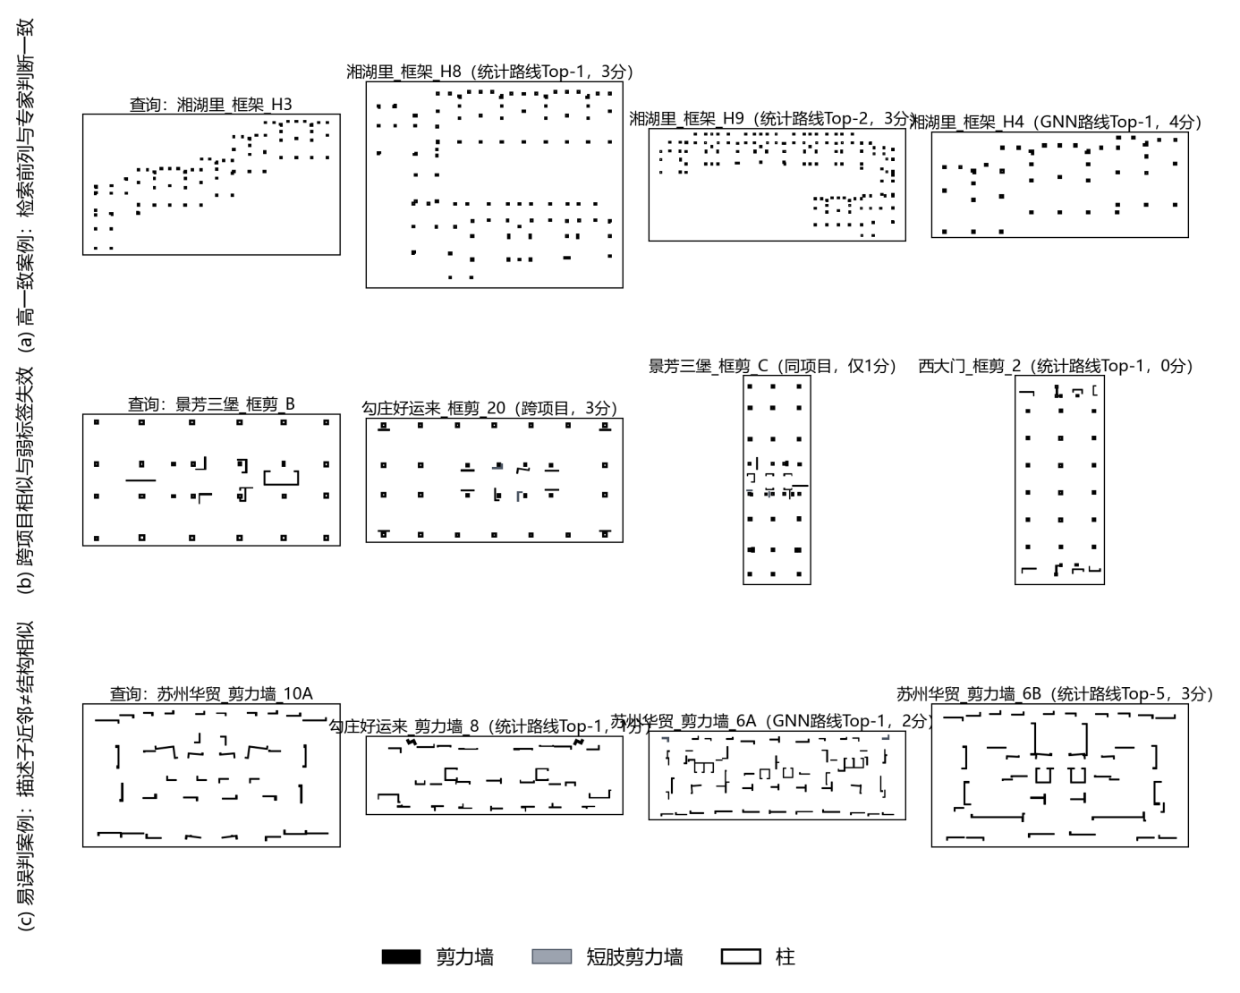
图6 典型检索案例的结构平面构成对比
案例（a）为高一致案例：查询湘湖里_框架_H3的统计路线Top-1与Top-2候选（H8、H9）均获专家3分，GNN路线Top-1候选（H4）获4分，检索前列与专家判断高度一致，说明描述子能够捕捉同类标准方案之间的真实相似性。案例（b）同时体现了跨项目相似与弱标签失效：查询景芳三堡_框剪_B的跨项目候选勾庄好运来_框剪_20获专家3分，而同项目候选景芳三堡_框剪_C仅获1分——项目归属并不能保证结构相似；值得注意的是，统计路线Top-1候选西大门_框剪_2被专家评为0分。案例（c）进一步展示了这类误判：查询苏州华贸_剪力墙_10A的统计路线Top-1候选（勾庄好运来_剪力墙_8）仅获1分，而专家认为最有参考价值的苏州华贸_剪力墙_6B排在统计路线第5位。这些案例表明，当前11维全局统计特征向量能够稳定识别“体系相同、构成接近”的案例，但对构件拓扑连接与局部布置差异尚不敏感，这正是后续引入更精细空间与拓扑描述的方向。

6 讨论

6.1方法定位：结构相似性的量化探索
本文工作的核心不是提出某个新算法，而是对一个此前缺少明确量化方法的问题——“建筑结构图纸之间如何定义和评价结构相似”——给出了一条可复现的技术路径：以工程先验（结构体系）约束检索空间，以工程语义（构件组成与尺度）描述结构，以专家评分定义相关性，并以项目身份置换检验保证检索过程不受项目信息影响。本文的全部结论均限定在当前数据集与实验设置之内，其价值在于方法框架与评价体系本身，后者在案例库与标注规模扩大时可直接沿用。

6.2工程语义统计特征向量为何有效、类型占比为何结构体系判别能力最强
统计特征向量的有效性源于其与结构工程认知的对齐：设计人员判断结构相似性时，首先关注结构体系及其构件构成，而11维描述子正是按这一认知层级组织的。类型占比在结构体系判别上的优势则有明确的工程依据：我国建筑抗震设计相关标准对不同结构体系的适用范围、构件组成与抗震措施提出了相应要求[3-4]，使构件类型组成成为区分不同结构体系的重要工程信息；这为本文实验中构件类型占比具有较强结构体系判别能力提供了工程解释。另一方面，类型占比与面积占比存在一定冗余——某类构件数量占比高时，其面积占比往往也高，这与累加消融中类型占比基础上加入面积占比提升有限的现象一致。

6.3当前空间特征的表达局限
消融实验中空间统计未表现出独立增益，本文对此持谨慎解释：当前仅使用最近邻距离的均值与标准差两个全局统计量，其表达粒度不足以有效区分同体系内的布置差异，而不能据此认为空间布置对结构相似性不重要。案例（c）中的误判也提示，全局统计量难以刻画构件拓扑连接与局部布置。后续将探索空间网格编码、构件邻接图匹配等更精细的空间描述。

6.4GNN表征为何未表现出优势
本文采用的、以结构体系分类为训练目标的GNN表征路线未表现出优势，其主要原因是训练目标与检索任务的错位：交叉熵分类监督优化的是类型间可分性，其结果是类内嵌入被压缩到极小区域（三类类内两两余弦相似度均值达0.80～0.999），形成类内表征坍缩，无法为第二阶段类内排序提供细粒度区分。这一观察并非对深度表征学习的否定：在框架类中GNN仍提供了个别高分增量候选，且106张图纸的样本规模也限制了高维嵌入的学习。后续可在更大规模专家标注基础上研究以相似性为目标的度量学习或对比学习[8-9]，以及直接优化排序目标的学习排序方法[12]。

6.5方法局限性
本研究存在以下局限：（1）数据规模有限（106张图纸、20个项目），结论适用于当前案例库，尚不具备普适算法意义上的代表性；（2）专家标注由单一工程师完成，未进行多专家一致性检验（如加权κ系数），后续应增加至少一名结构工程师对部分样本复评；（3）空间统计特征表达粒度有限；（4）构件图以质心KNN建边，未利用墙体与柱之间实际的传力路径信息；（5）曼哈顿距离的优越性是当前数据集上的实验观察而非普适定理，距离度量与特征表示存在耦合，描述子变化时需要重新验证。

7 结论
本文针对建筑结构历史图纸的结构相似案例检索问题，提出了结构体系约束的两阶段结构相似性检索方法，构建了结构统计特征向量与专家评价基准。在当前数据集与实验设置下，主要结论如下：
1）按“结构体系—构件权重—尺寸规模—尺寸离散—构件均匀性—空间布局”信息层级构建的11维结构统计特征向量，能够定量刻画结构的全局特征；库内留一检索式结构体系识别Top-1准确率为87.7%；“先判型、后类内检索”的两阶段框架将结构体系转化为候选空间约束，符合工程认知习惯，降低了跨结构体系直接比较造成的误匹配风险。
2）特征标准化是描述子发挥作用的关键步骤；标准化描述子与曼哈顿距离的组合在专家基准上取得最佳检索性能（NDCG@3=0.746，Recall@3=35.6%，MeanScore@3=1.111），且距离度量的选择与描述子存在耦合。
3）在当前案例库与评价设置下，构件类型占比是结构体系判别能力最强的特征组；当前空间统计量的表达粒度不足以区分同体系内的布置差异，是后续改进方向。
4）在本研究案例库与评价设置下，项目归属只能作为弱先验，不能替代结构相似性真值：同项目案例对平均专家评分1.58，跨项目对仅0.55，且一半同项目对被判为不相似、11%的跨项目对被认为有参考价值；同项目子集检索未饱和（NDCG@5=0.867）也印证了这一点。本文建立的专家基准与“检索项目无关、评估项目感知”原则（经项目名置换检验验证）为该方向研究提供了评价基础。在本研究专家样本的跨项目子集中，统计特征向量（NDCG@5=0.510）高于GNN表征（0.357）。
5）本文采用的、以分类为目标训练的GNN表征路线未表现出优势（类内坍缩使其难以支持细粒度类内排序）；面向相似性目标的深度表征学习方法值得在更大规模标注上进一步研究。
需要指出，本文数据集规模（106张图纸、20个项目）与专家标注规模（171对、单一专家）仍然有限，上述结论适用于当前数据与实验设置；本文方法框架与评价体系在案例库与标注规模扩大时仍可直接沿用。

参考文献
[1] KOLODNER J L. Case-based reasoning [M]. San Francisco: Morgan Kaufmann, 1993.
[2] AAMODT A, PLAZA E. Case-based reasoning: foundational issues, methodological variations, and system approaches [J]. AI Communications, 1994, 7(1): 39-59.
[3] GB/T 50011—2010 建筑抗震设计标准（2016年版，2024年局部修订） [S]. 北京: 中国建筑工业出版社, 2016.
[4] JGJ 3—2010 高层建筑混凝土结构技术规程 [S]. 北京: 中国建筑工业出版社, 2011.
[5] FIX E, HODGES J L. Discriminatory analysis: nonparametric discrimination, consistency properties [R]. Project 21-49-004, Report No. 4. Randolph Field, TX: USAF School of Aviation Medicine, 1951.
[6] WU Z, PAN S, CHEN F, et al. A comprehensive survey on graph neural networks [J]. IEEE Transactions on Neural Networks and Learning Systems, 2021, 32(1): 4-24.
[7] HAMILTON W L, YING R, LESKOVEC J. Inductive representation learning on large graphs [C]//Advances in Neural Information Processing Systems 30. Long Beach: Curran Associates, 2017: 1024-1034.
[8] KULIS B. Metric learning: a survey [J]. Foundations and Trends in Machine Learning, 2013, 5(4): 287-364.
[9] CHOPRA S, HADSELL R, LECUN Y. Learning a similarity metric discriminatively, with application to face verification [C]//2005 IEEE Computer Society Conference on Computer Vision and Pattern Recognition (CVPR). San Diego: IEEE, 2005: 539-546. DOI: 10.1109/CVPR.2005.202.
[10] JÄRVELIN K, KEKÄLÄINEN J. Cumulated gain-based evaluation of IR techniques [J]. ACM Transactions on Information Systems, 2002, 20(4): 422-446.
[11] VAN DER MAATEN L, HINTON G. Visualizing data using t-SNE [J]. Journal of Machine Learning Research, 2008, 9: 2579-2605.
[12] LIU T Y. Learning to rank for information retrieval [J]. Foundations and Trends in Information Retrieval, 2009, 3(3): 225-331.
[13] KHADE R, JARIWALA K, CHATTOPADHYAY C, et al. A rotation and scale invariant approach for multi-oriented floor plan image retrieval [J]. Pattern Recognition Letters, 2021, 145: 1-7. DOI: 10.1016/j.patrec.2021.01.020.
[14] MAHER M L, GÓMEZ DE SILVA GARZA A. Developing case-based reasoning for structural design [J]. IEEE Expert, 1996, 11(3): 42-52. DOI: 10.1109/64.506753.
[15] SOIBELMAN L, PEÑA-MORA F. A distributed multi-reasoning mechanism to support conceptual structural design [J]. Journal of Structural Engineering, 2000, 126(6): 733-742. DOI: 10.1061/(ASCE)0733-9445(2000)126:6(733).
[16] ZHANG S, LIANG X, LIU S, et al. BP-based intelligent case retrieval method of high-rise structure form selection [C]//2006 International Conference on Computational Intelligence and Security (ICCIAS). IEEE, 2006: 1418-1422. DOI: 10.1109/ICCIAS.2006.295294.
[17] LING H, LUO G, ZHOU N, JIANG X. Survey of architectural floor plan retrieval technology based on 3ST features [J]. AI, 2025, 6(4): 67. DOI: 10.3390/ai6040067.
[18] SHARMA D, CHATTOPADHYAY C. High-level feature aggregation for fine-grained architectural floor plan retrieval [J]. IET Computer Vision, 2018, 12(5): 702-709. DOI: 10.1049/iet-cvi.2017.0581.
[19] AYZENSHTADT V, LANGENHAN C, BUKHARI S, et al. Thinking with containers: A multi-agent retrieval approach for the case-based semantic search of architectural designs [C]//8th International Conference on Agents and Artificial Intelligence (ICAART). 2016: 149-156. DOI: 10.5220/0005683801490156.
[20] SABRI Q U, BAYER J, AYZENSHTADT V, et al. Semantic pattern-based retrieval of architectural floor plans with case-based and graph-based searching techniques and their evaluation and visualization [C]//Proceedings of the 6th International Conference on Pattern Recognition Applications and Methods (ICPRAM 2017). 2017: 50-60. DOI: 10.5220/0006112800500060.
[21] XIA J, LIAO W, HAN B, et al. Intelligent co-design of shear wall and beam layouts using a graph neural network [J]. Automation in Construction, 2025, 172: 106024. DOI: 10.1016/j.autcon.2025.106024.
[22] LIAO T W, ZHANG Z, MOUNT C R. Similarity measures for retrieval in case-based reasoning systems [J]. Applied Artificial Intelligence, 1998, 12(4): 267-288. DOI: 10.1080/088395198117730.
第一作者：钱路曦，男，硕士，工程师，浙江绿城建筑设计有限公司
Email：qianluxi@gad.com.cn
联系人：钱路曦
基金资助项目名称及项目号：无
文中图1～图6均为作者自绘，表1～表10均为实验结果统计

